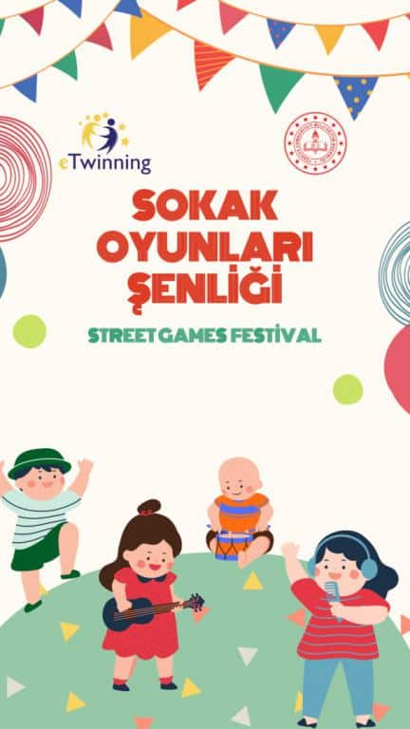
Salkım Anaokulu olarak e-Twinnining projelerimizi başarılı şekilde uyguluyoruz. Bu kapsamda, Müdür yardımcımız Mehmet DOĞAN ile Okul Öncesi Eğitim öğretmenimiz Burcu ATABEY koordinesinde "Sokak Oyunları Şenliği "adında yeni bir e-twinnining projesini başlattık.Projemiz ile çocuk oyunları, çocuğun gelecek yaşantısında gerekli olacak her türlü bilgi ve beceriyi kazandırmada hazırlık niteliği taşımaktadır. Toplumun kültür zenginliğinin bir göstergesi olan sokak oyunları, kuşaklar arasında bağ kurarak kültürün gelecek kuşaklara aktarılmasına olanak sağlar ve çocuklar, oyunun hem uygulayıcısı hem de aktarıcısı olurlar.Hemen hemen tüm çocukların bildiği "Aç Kapıyı Bezirgan Başı", "Birdirbir", "Körebe", "Kutu Kutu Pense", "Yağ Satarım Bal Satarım", "Yakan Top", "Uzun Eşek", "Topaç", "Köşe Kapmaca", "Saklambaç", "İp atlama" gibi oyunlar eskiden oynanan sokak oyunlarının başında geliyordu. Projemizde , unutulmaya yüz tutmuş çocuk oyunlarını çocuklara yaparak-yaşayarak öğretmenin yanı sıra çocukların ruhsal, zihinsel ve bedensel güçlerinin gelişiminde katkıda bulunmayı amaçlamaktayız.Projemizde hedef kitlemiz 4-8 yaş grubu öğrencileridir.

